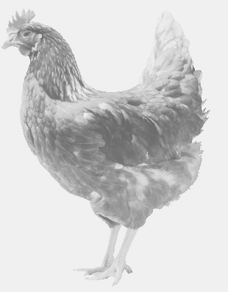
firma SVOBODA – Lučice
drůbežárna Mírovka, Vadín, 569489358, 777989857
NOSNÉ KUŘICE
Barva hnědá, černá a bílá
Stáří: 17-18 týdnů
Cena: 145-150,- Kč/kus
středa 15. března 2017
V 10.15 h.- Mokrovousy
u prodejny Hruška
Možno objednat: 569 489 358
svoboda.lucice@seznam.cz

